Аппликация «Цветок» в технике пейп-арт

1. Берем салфетки разных цветов, какие Вам понравятся.
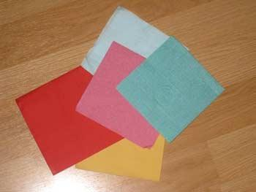
2. Нарезаем их полосками, шириной примерно 4 - 5 сантиметров шириной.
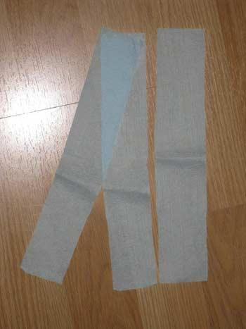
3. Смачиваем руки водой и аккуратно прокручиваем полоску между ладонями, скручивая ее в нитку. Для начала можно попробовать более короткие полоски. Можно увлажнить тканевую салфетку и скручивать на ней. Моим детям так было легче. По мере высыхания салфетку увлажнять.
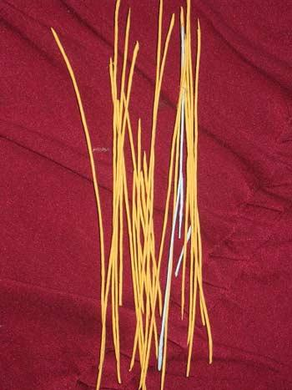
4. Берем основу, на которой будем делать аппликацию. Мы заранее подготовили фон, можно сделать на картоне или плотной тонированной бумаге. Аппликацию можно делать сразу из влажных нитей, только учитывая, что они легко рвутся.
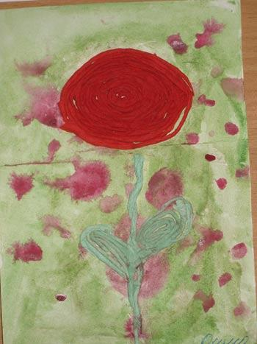
5. Намазываем клеем ПВА место будущего цветка и начинаем укладывать нити по кругу, как бы наматывая клубочек. Делаем стебель и листья. Цветок готов.

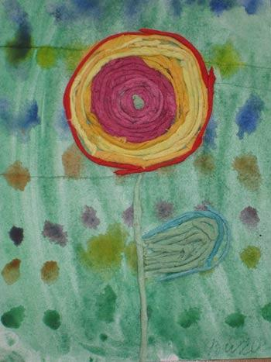
В этой технике можно украсить вазу, шкатулку.

